Консультация для родителей

«Игры с палочками Кюизенера»

Палочки Кюизенера – это набор счётных палочек, которые еще называют «числа в цвете», "цветными палочками", "цветными числами", "цветными линеечками".
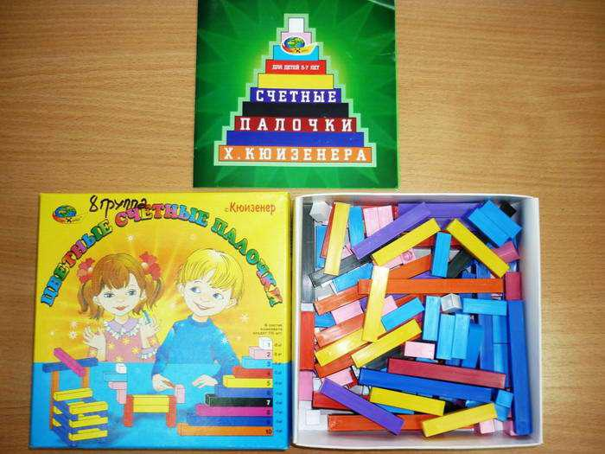

Комплект состоит из пластмассовых призм десяти различных цветов и форм.
Наименьшая призма имеет длину 10 мм, является кубиком.

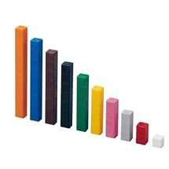
- состав комплекта входят: белая - число 1 - 25 шт. розовая 2 - 20 шт.

голубая 3 - 16 шт. красная 4 - 12 шт. жѐлтая 5 - 10 шт.

фиолетовая 6 - 9 шт. чѐрная 7 - 8 шт. бордовая 8 - 7 шт. синяя 9 - 5 шт.
оранжевая 10 - 4 шт.

Палочки одинаковой длины выполнены в одном цвете и обозначают определенное число.
Чем длиннее палочка, тем большее значение числа она выражает.
Счетные палочки Кюизенера являются многофункциональным математическим пособием, которое позволяет:

- Различать и классифицировать по цвету
- Познакомить с последовательностью чисел натурального ряда
- Освоить прямой и обратный счет
- Делить целое на части
- Познакомить с понятием длины, величины, ширины, высоты
- Развивать пространственные представления
- Овладеть арифметическими действиями.

Работу с палочками можно условно разделить на 2 этапа:

1 Этап: Палочки используются как игровой материал.

Ребенок играет с ними как с самыми обычными кубиками или мозаикой: строит лесенки или выкладывает фигуры. В процессе игры у ребенка развивается зрительное восприятие и мелкая моторика. Комментируя игры малыша взрослые помогают ему познакомиться с цветами и размерами палочек.
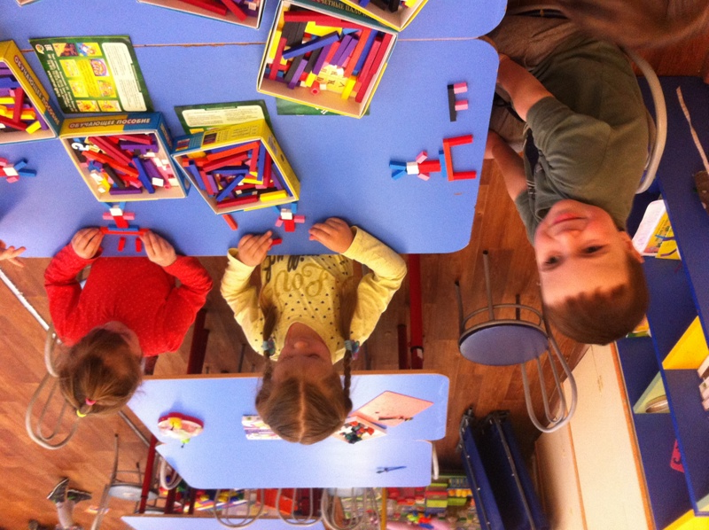

2 Этап: Обучающий.

Дети учатся устанавливать соответствие между цветом, длиной и числом.

- процессе игр и упражнений с цветными палочками дети легко познают отношения "больше-меньше", "столько же", больше(меньше) на 1,2,3...", деление целого на части, измерение условными мерками, состав чисел. Дети начинают практически выполнять действия сложения и вычитания, деления и умножения.

Осваивают пространственные отношения "слева-справа", "выше (ниже) чем...", "между", "перед" и др.

На начальном этапе я предлагаю вам поиграть в следующие игры:

- Освоение комплекта

Дети осваивают состав комплекта палочек, их цвета, соотношение палочек по размеру. Помимо выражений «такой же», «не такой, как» используются слова «одинаковые», «разные».

- ходе этих игр нужно помочь ребенку выделить свойства (признаки), по которым сравнивают палочки: цвет и длину. Для можно предложить ребенку следующее:

- найди и покажи палочку такую же по цвету (по длине);

- отбери все красные (синие, желтые и т.д.) палочки, палочки такой же длины; - отбери по одной палочке разного цвета; - перечисли цвета всех палочек на столе.

2. Построение поезда.
Построй поезд из цветных палочек.

Поезд состоит из 6 вагонов - палочек: белой, розовой, голубой, красной желтой, фиолетовой. В какой последовательности стоят вагоны? Сколько мест в каждом вагончике? (Для этого в вагончики сажают пассажиров: 1 пассажир - 1 белая палочка)
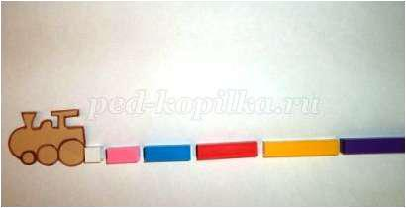

3. Построение лестницы

Дети строят лестницы разных размеров, что сопровождается рассматриванием палочек и изучением их особенностей. Так дети узнают, что элементы одного цвета имеют одинаковую длину, и наоборот. Строя лестницу, осваивают последовательную зависимость палочек по длине.
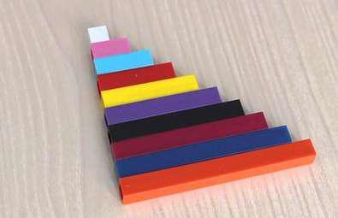

4. Освоение отношений по длине, высоте, массе, объѐму

Используются различные игровые задачи: "Я спрятала палочку длиннее (легче, больше) желтой. Найдите ее! (Скажите какую). Или: задавать вопросы, на которые возможно как можно больше ответов. "Назови все палочки, которые короче синей, но длиннее черной". Игра-викторина: прячут одну палочку, надо угадать какую. При этом можно задать несколько вопросов о палочках, но нельзя спрашивать о цвете. На вопросы даются ответы "да" или "нет".

5. Составление ковриков, составление узоров

Дети составляют различные ковры, в результате чего у них вырабатывается представление о понятии "столько же" Возможны различные варианты. Построить ковер как можно больше без какого-либо условия (правила). Построить ковер так, чтобы все полосы в нем были разного цвета. Построить ковер из палочек только определенного цвета и т.д. Составление узоров.
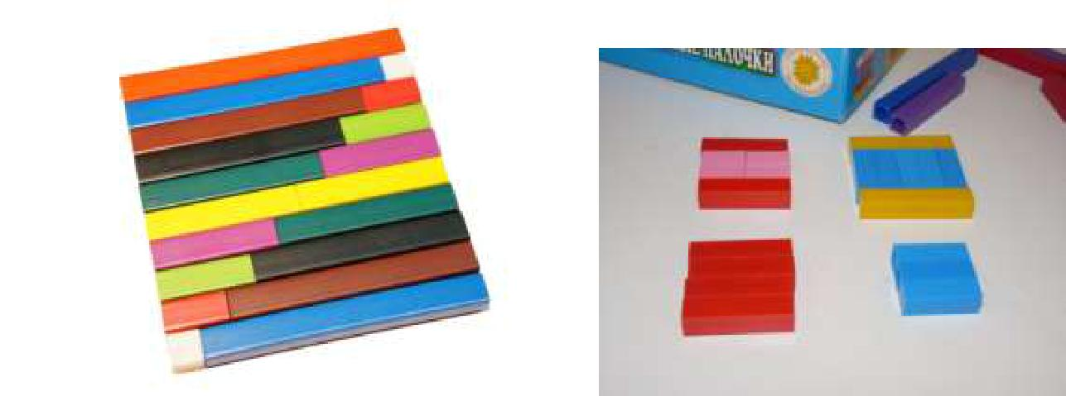

Игры и упражнения с палочками Кюизенера воспитывают у детей настойчивость, целеустремленность, силу воли; положительно влияют на саморазвитие ребенка, его самостоятельность, самоорганизацию, самовыражение, самоконтроль.

Большое разнообразие игр и упражнений с палочками Кюизенера Вы можете найти в пособиях и игровых альбомах:

- Л.И.Тихонова, В.П.Новикова "Развивающие игры и занятия с палочками Кюизенера" (для детей 3-7 лет)

- Альбом-игра "Дом с колокольчиком" (для детей 3-5 лет)
- "Посудная лавка" (для детей 5-8 лет)

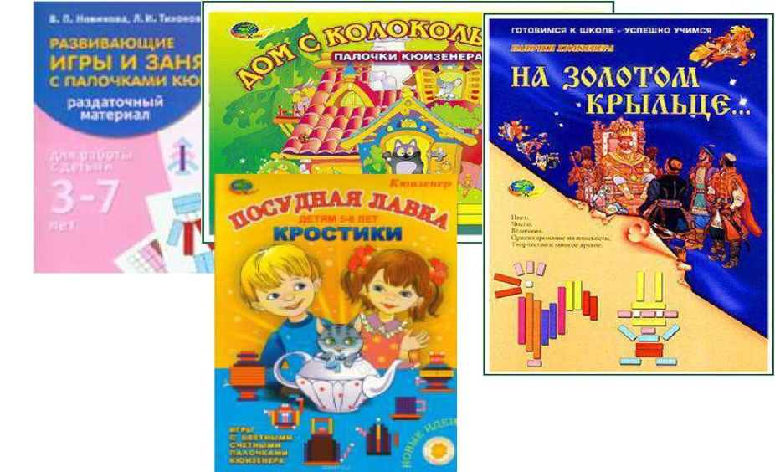
- Альбом-игра "На Золотом крыльце..." (для детей 3-9 лет). В комплекте из 2-х блоков

Список литературы:

- Л.И.Тихонова, В.П.Новикова "Развивающие игры и занятия с палочками Кюизенера" (для детей 3-7 лет)

- Дидактическое пособие к палочкам (входит в комплект)

- http://shkola7gnomov.ru/parrents/pedagogicheskiy_navigator/metodika_kyuizenera/i d/834/

